BLOC 2 – Ch 10 - Relations entre classes – Exercice - La FFBSQ (d’après sujet de BTS)

La FFBSQ (fédération française de bowling et de sport de quilles) est une fédération multidisciplinaire composée de huit disciplines sportives utilisant un jeu de quilles : bowling, bowling classic, bowling schere, quille saint gall, quilles de six, quilles de huit, quilles de neuf et quilles au maillet.

La fédération nationale est représentée au niveau de chaque région par une ligue régionale, qui regroupe des clubs. Les joueurs désirant pratiquer un sport doivent être inscrits dans un club et prendre une licence annuelle valable sur une année civile (et ils doivent donc reprendre une nouvelle licence chaque année).

Il y a différentes catégories d’âge (poussin, benjamin, junior…) et une licence concerne une catégorie.

  - - Travail à faire : compléter les cardinalités manquantes sur le diagramme de classes partiel ci-dessous.

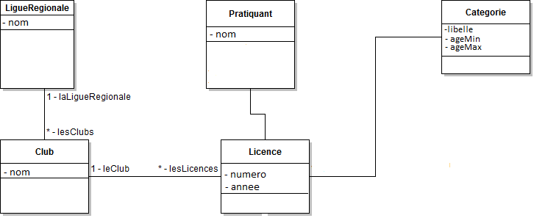

  - – Travail à faire : Ecrire le code de la classe Club (uniquement la classe et ses attributs).

